# 第三天学习总结

 学习HTML5 新增的表单类型和属性，完善第二天制作的表单注册页面

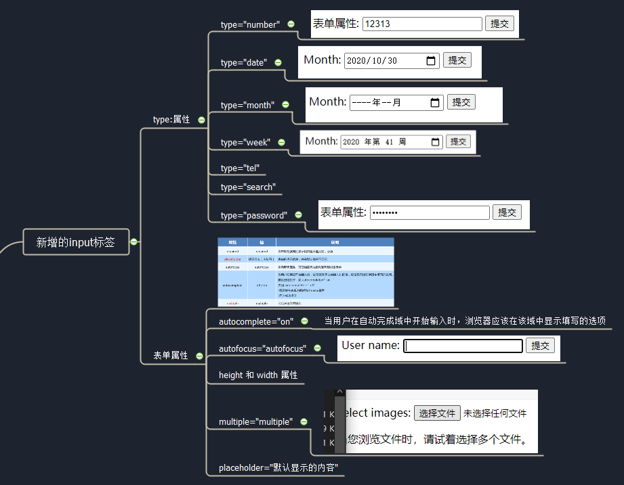

 学习视频播放video

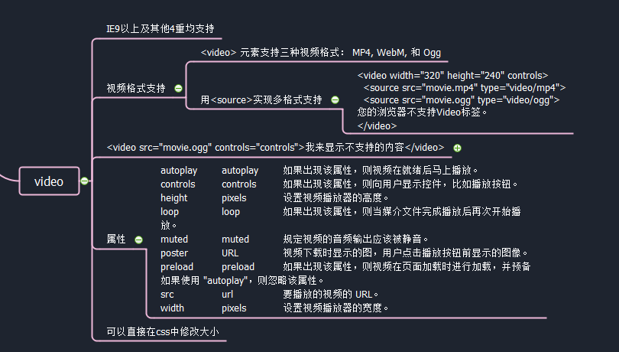

 学习Canvas并制作简单绘画

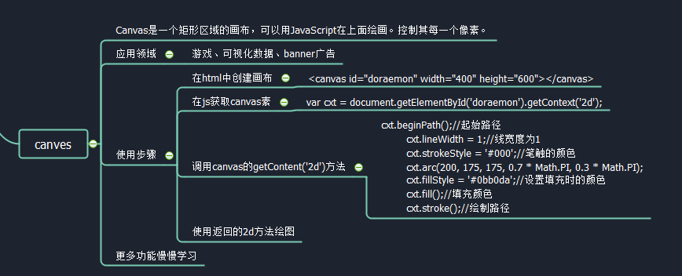

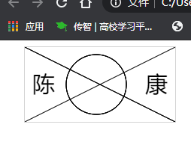

 学习高德地图 API如何使用，参考高德地图提供演示的案例。

 编写一个简单的我的位置地图的页面，并“使用地图 API 标记”自己的地点。

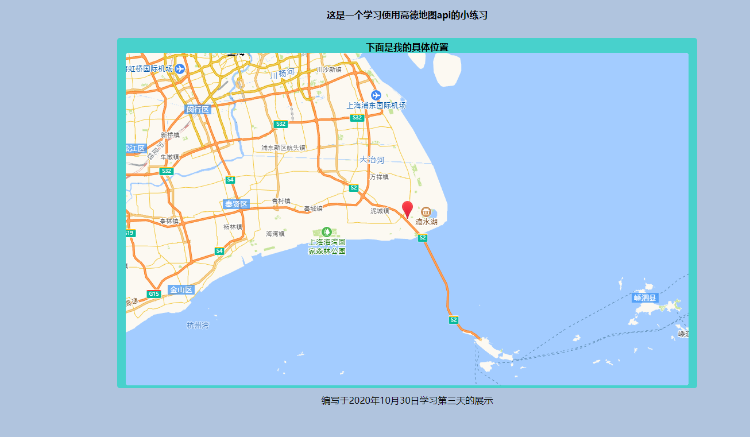

 深入学习 CSS 的“Flex布局（参考学习阮一峰的Flex布局语法篇和实例篇）

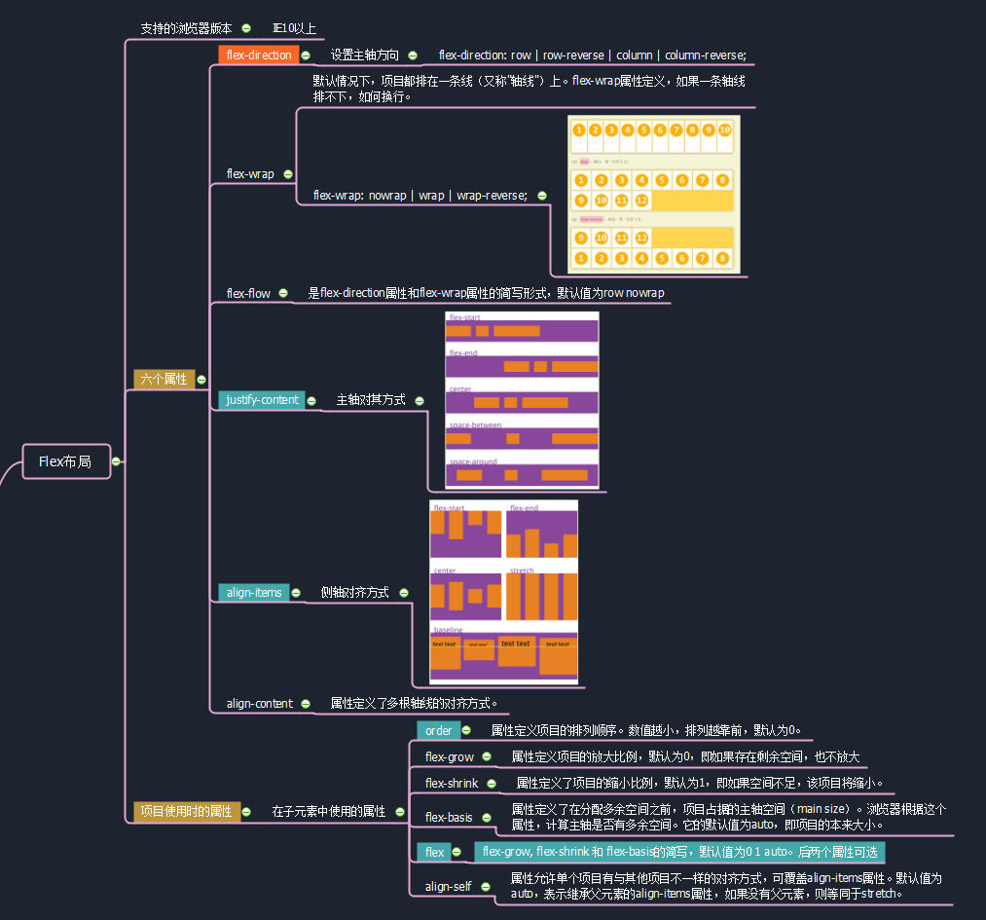

 上传github更新学习内容

仓库地址：https://github.com/Kang-kang666/study_2020-10-28